# Cas d´urgence

## 

## Je n’entends pas Je ne peux pas parler Je suis handicapé

***Qui envoie le fax?***

### Nom:________________________________ Mon No de Fax:___________________

***Oú doit, venir l‘aide?***

### Rue:______________________ Numéro:_______________ Etage:_______________

### Ville:________________________________________________________________________

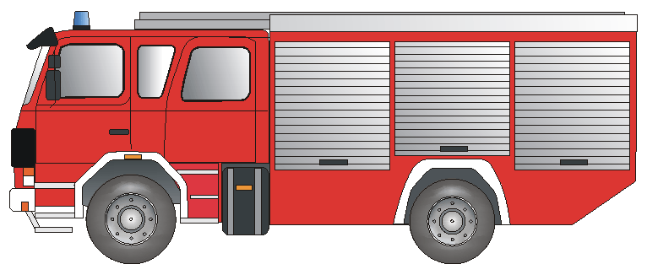***Qui doit aider? Que s’estil passé?***

______________________________________________________________________________________________________________________________________________________________________________________________________________________________________________________________________________

**Pompiers** Feu Panne Accident



### **Croix Rouge** Médecin blessé maladie

d‘urgence

### 



# **POLIZEI**

**Police**  Cambriolage attaque bataille

** Je vous prie de me renseigner sur les services de weekend pour:**

Docteur Dentiste Spécialiste pour la gorge Spécialiste

Pharmacie de service de la ville:____________________________________________

***Adresse:***______________________________________________________________

Numéro de fax:______ ___________________Téléphone: _______________________

Le nez et les oreilles pour les yeux



#### Merci beaucoup*! Signature: ___________________________*

**Faxer-moi une réponse, svp ! Faxer-moi une réponse, svp ! (svp = s`**il **v**ous **p**lait**)**

##### Le fax ol‘ urgence est arrivé et _________________________________________________

***Est parti à votre aide.*** Signature du receveur :_________________________________________

Vorlage erstellt von: BF Frankfurt am Main und Deutscher Schwerhörigenbund e. V./Referat Barrierefreies Bauen und Planen/Französisch